# Installation du package SWING

Go to Help > Install New software

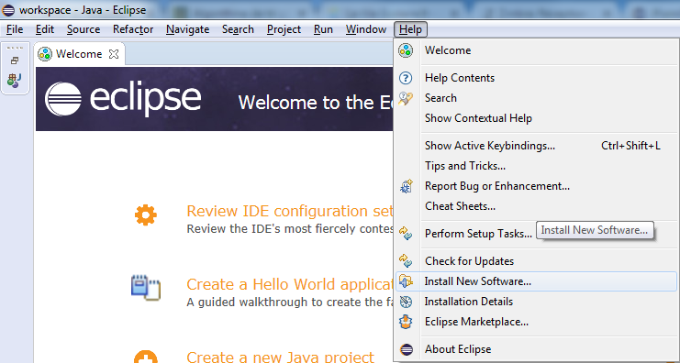

ADD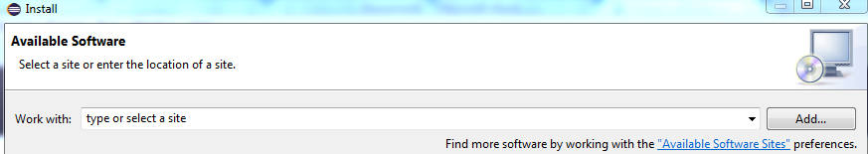

Name : swing WB

Location : <https://download.eclipse.org/windowbuilder/latest/>

on coche :

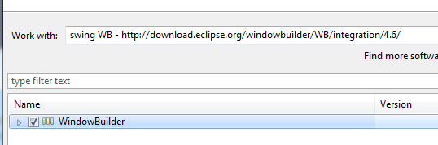

https://download.eclipse.org/windowbuilder/latest/



Accept the agreement

# Création du projet SWING

Créer un nouveau projet JAVA :

File > New > Java Project

Sélectionner la version Java SE – 1.8

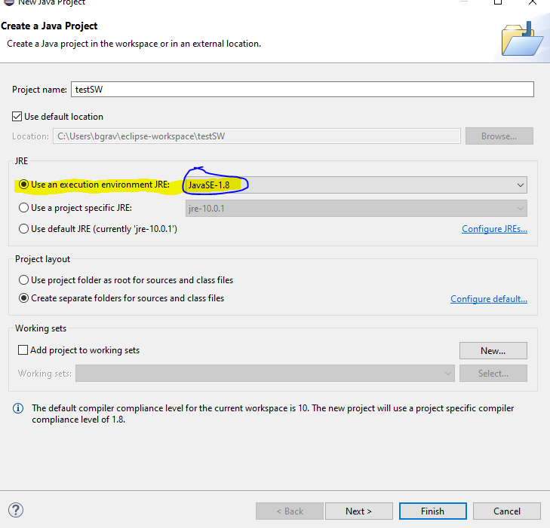

# Création D’une application windows

Click droit sur votre projet > New > Other >Windows Builder/ Swing Designer / Application Window > NEXT

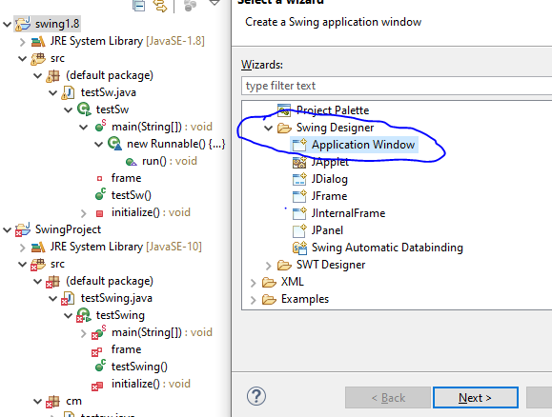

Mettre un nom et cliquer sur Finish.

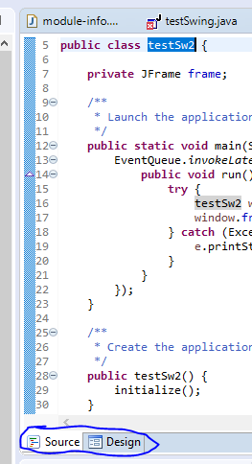

Cliquer sur Design pour modifier l’application

Cliquer sur Source pour modifier le code

# Explication Objet Swing

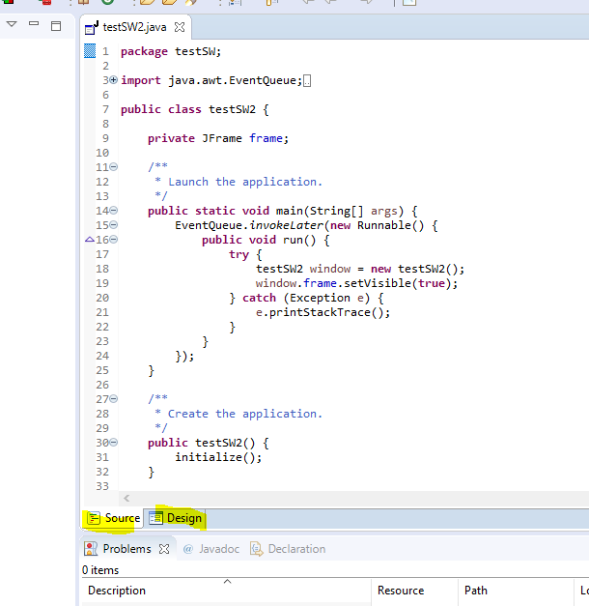

Onglet Source = Pour insérer du code Java

Onglet Design = pour modifier sa fenêtre

## Design

Il est préférable de passer en mode **Absolute layout** afin d’être plus libre pour la disposition d’objet :

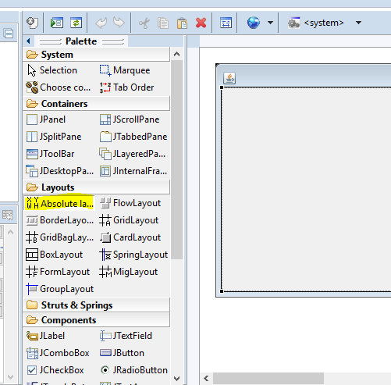

1. Cliquer sur l’onglet Design
2. Clique gauche sur absolute Lajout
3. Clique gauche dans votre fenêtre

## Exemple : ajouter un bouton qui aura une action sur un text

1. Aller dans l’onglet design
2. Choisir le layout absolute layour :
   1. Clique gauche sur absolute Lajout
   2. Clique gauche dans votre fenêtre

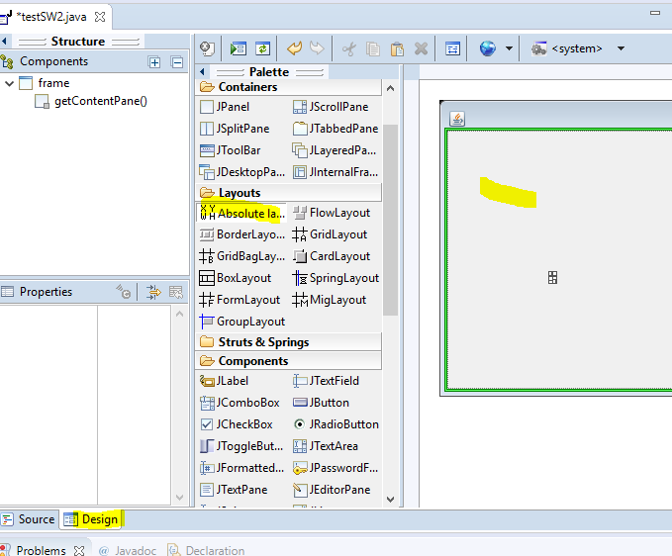

1. Cliquer sur components > Jbutton et insérer le bouton dans la page

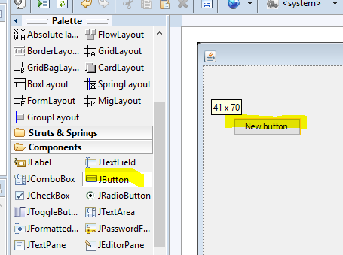

1. Faire pareil avec un JtextField
2. Double cliquer sur le bouton pour ajouter le code de l’action
   1. NOMOBJET.getText() = retourne le texte de l’objet
   2. NOMOBJET.setText(« le texte ») =change le texte de l’objet